ឡាវ

សាធារណរដ្ឋ​ប្រជាធិបតេយ្យ​ប្រជាមានិត​ឡាវ

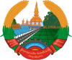
ສາທາລະນະລັດ ປະຊາທິປະໄຕ ປະຊາຊົນລາວ

ទង់ជាតិ សញ្ញាជាតិ

បាវចនា៖ສັນຕິພາບ ເອກະລາດ ປະຊາທິປະໄຕ ເອກະພາບ ວັດທະນາຖາວອ (ភាសាឡាវ)
សន្តិភាព ឯករាជ្យ ប្រជាធិបតេយ្យ ឯកភាព វឌ្ឍនភាព

ភ្លេងនិងចំរៀងជាតិ៖"ເພງຊາດລາວ"
(បទ ផេងសាតឡាវ (ភ្លេង​ជាតិ​ឡាវ))

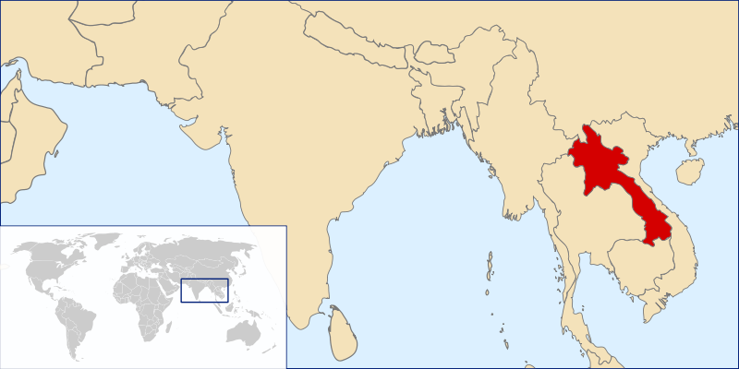

រដ្ឋធានី វៀងច័ន្ទន៍
ភាសា​ផ្លូវ​ការ​ ភាសាលាវ
របបដឹកនាំ សាធារណរដ្ឋសង្គមនិយម
រដ្ឋាភិបាល ឧ.ចូមម៉ៈលីសៃញ៉ៈសន(ចូម្មលីជ័យសរ)បួសន ប៊ុប្ផាវ៉ាន់ (បួសរ បុប្ផាវណ្ណ)
-ប្រធានាធិបតី
-នាយករដ្ឋមន្ត្រី
ឯករាជភាព ពីបារាំង
-ថ្ងៃទី ១៩កក្កដា១៩៤៩
ផ្ទៃប្រទេស
-សរុប ២៣៦៨០០គ.ម២(លំដាប់ទី៨៣)
-ផ្ទៃទឹក ២%
ចំនួនប្រជាជន
-ស្ថិតិឆ្នាំ២០០៧ ៦៥២១៩៩៨(លំដាប់ទី១០៦)
-ជំរឿនឆ្នាំ២០០០ ៤៥៧៤៨៤៨
-ដង់ស៊ីតេ ២៥ /គ.ម២(លំដាប់ទី ១១៧)
រូបិយប័ណ្ណ គីប (LAK)
កូដទូរស័ព្ទប្រទេស +៨៥៦

ប្រទេស​លាវ ឬ ប្រទេស​ឡាវ​មាន​ឈ្មោះ​ជា​ផ្លូវ​ការ​ថា សាធារណរដ្ឋ​​ប្រជាធិបតេយ្យ​ប្រជាមានិត​ឡាវ (ສາທາລະນະລັດ​ປະຊາທິປະໄຕ​ປະຊາຊົນ​ລາວ សាធារណរដ្ឋ​ប្រជាធិបតេយ្យ​ប្រជាជន​ឡាវ)។​ ប្រទេស​លាវ​ជា​ប្រទេស​មួយ​នៅ​តំបន់​អាស៊ី​អាគ្នេយ៍។ ប្រទេស​​លាវ​មាន​ព្រំ​ដែន ខាង​ជើង​ឆៀង​ខាង​លិច​ជាប់ចិន និង មីយ៉ាន់ម៉ា (ភូមា) ខាង​កើត​ជាប់​វៀតណាម ខាង​ត្បូង​ជាប់​កម្ពុជា និង​ខាង​លិច​ជាប់​ថៃ។ ប្រទេស​លាវ​គ្មាន​ព្រំដែន​ជាប់​សមុទ្រ​ទេ។ ប្រទេស​លាវ​មាន​ប្រវត្តិសាស្ត្រ​ត​មក​ពី​រាជាណាចក្រ​ឡាងសាង (រាជ​អាណាចក្រ​លាន​ជាង គឺ​រាជាណាចក្រ​ដំរី​ ១ លាន) ​ដែល​ចាប់​កំណើត​ឡើង​នៅ​គ្រិស្តសតវត្សរ៍​ទី ១៤ ដល់ គ្រិស្តសតវត្សរ៍​ទី ១៨។ បន្ទាប់​ពី​ឆ្លង​កាត់​របប​អាណាព្យាបាលបារាំង​រួច​មក ប្រទេស​លាវ​បាន​ទទួល​ឯករាជ្យ​នៅ​ឆ្នាំ ១៩៤៩។ បន្ទាប់​មក សង្គ្រាម​ស៊ីវិល​បាន​បន្ត​រហូត​ដល់​ឆ្នាំ ១៩៧៥ នៅ​ពេល​ចលនា​របស់​កុំម៉ុយនីសប៉ាថេតឡាវ​ ឡើង​កាន់​កាប់​អំណាច។ សហគ្រាស​ឯកជន​កើន​ឡើង​ជា​លំដាប់​តាំង​ពី​មាន​កំណែ​ទម្រង់​សេដ្ឋកិច្ច​នៅ​ ទសវត្សរ៍ ៩០។​ បច្ចុប្បន្ន ប្រទេស​លាវ​ស្ថិត​នៅ​ក្នុង​ចំណោម​ប្រទេស​អន់​ថយ​​ផ្នែក​សេដ្ឋកិច្ច​​ក៏​ដូច​ ជា​ផ្នែក​នយោបាយ។ កំណើន​សេដ្ឋកិច្ច​លាវ​មាន ៧,២% នៅ​ឆ្នាំ ២០០៦។ សេដ្ចកិច្ច​ពឹង​ផ្អែក​លើ​វិស័យ​កសិកម្ម ដោយ​ប្រជាជន​ប្រមាណ​ ៨០% ជា​កសិករ។ ប្រទេស​លាវ​មាន​ជន​ជាតិ​ភាគ​តិច​ចម្រុះ ដែល​ក្នុង​នោះ ៧០% ជា​ជនជាតិលាវ។
១ ប្រវត្តិសាស្ត្រ
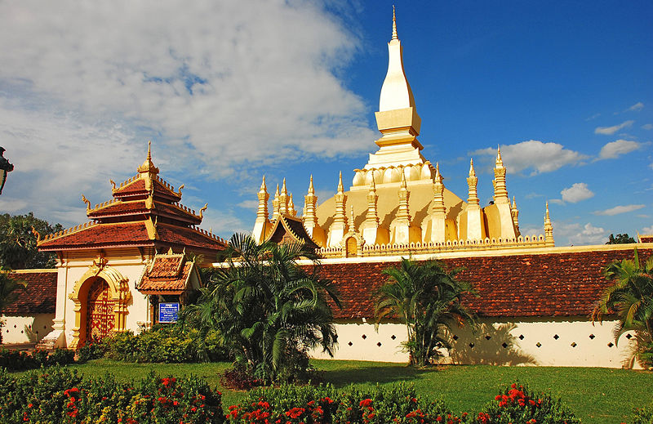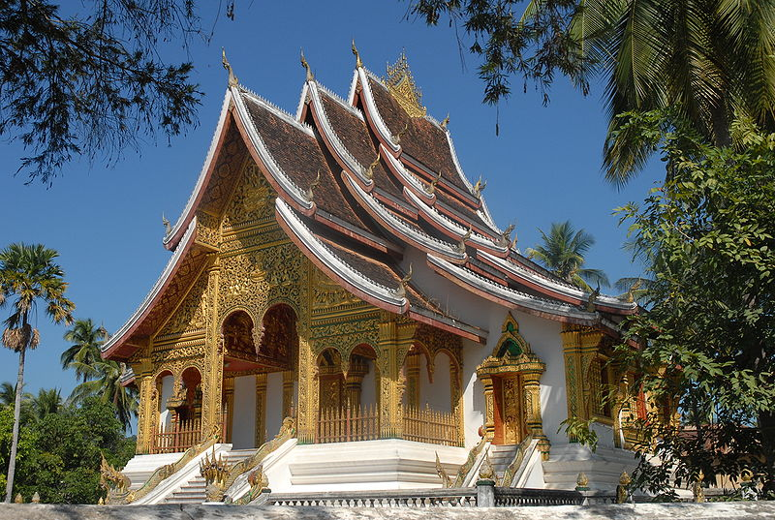
ព្រះធាតុហ្លួង Haw Pha Bang
ប្រទេស​លាវ​បច្ចុប្បន្ន​មាន​ឫស​គល់​ពី​រាជាណាចក្រ​ឡានសាង (Million of Elephants) ដែល​បាន​ក​កើត​ឡើង​នៅ​គ្រិស្តសតវត្សរ៍​ទី ១៤ ដោយ​ព្រះ​ចៅ​ ហ្វាងុម ដែល​មាន​ខ្សែ​ស្រឡាយ​​ត​ពី​ព្រះ​រាជា​លាវ​បុរាណ។ នគរ​លាន​ជាង ឬ ឡានសាង រីក​ចម្រើន​រហូត​មក​ទល់​គ្រិស្តសតវត្សរ៍​ទី ១៨ តែ​ក្រោយ​មក រាជាណាចក្រ​នេះ​ត្រូវ​បែក​បាក់​ជា ៣ ផ្នែក ដែល​ចុង​ក្រោយ​ត្រូវ​បាន​សៀម​ត្រួត​ត្រា។ នៅ​គ្រិស្តសតវត្សរ៍​ទី ១៩ ហ្លួង​ព្រះ​បាង​បាន​ត្រូវ​ដាក់​បញ្ចូល​ក្នុង​អាណាព្យាបាល​បារាំងសែស​នៅ​ឥណ្ឌូចិន។ ក្រោយ​បន្តិច​មក តំបន់​ចំប៉ាសាក់​និង​វៀងច័ន្ទន៍​ ក៏​ត្រូវ​បាន​រាប់​បញ្ចូល​ក្នុង​អាណាព្យាបាល​បារាំងសែស​ដែរ។ បារាំងសែស​សំឡឹង​ឃើញ​ប្រទេស​លាវ​ជា​រដ្ឋ​នៅ​ចន្លោះ​ការ​ប្រទាញ​ប្រទង់​រវាង​ ចក្រភព​អង់គ្លេស​និង​ចក្រភព​បារាំងសែស។ នៅ​ក្រោម​អាណាព្យាបាល​បារាំងសែស វៀងច័ន្ទន៍​ ជា​ថ្មី​ម្ដង​ទៀត​ បាន​ក្លាយ​ជា​រដ្ឋធានី​របស់​រដ្ឋ​បង្រួប​បង្រួម​លាវ។ ឆ្លង​កាត់​ការ​កាន់​កាប់​មួយ​រយៈ​ខ្លី​ពី​សំណាក់​កង​ទ័ព​ជប៉ុន​ក្នុង​សង្គ្រាមលោកលើកទី ២ រួច​មក លាវ​បាន​ប្រកាស​ឯករាជ្យ​នៅ​ឆ្នាំ១៩៤៥។ ប៉ុន្តែ បារាំងសែស​បាន​ត្រឡប់​មក​កាន់​កាប់​វិញ​រហូត​ដល់​ឆ្នាំ ១៩៥០ គឺ​ពេល​ដែល​បារាំង​បាន​ផ្ដល់​ស្វ័យភាព​ពាក់​កណ្ដាល​ថា​ ជា​រដ្ឋ​ចំណុះ​ឲ្យ​សហព័ន្ឋ​បារាំងសែស។ លាវ​បាន​ទទួល​ឯករាជ្យ​បរិបូណ៌​នៅ​ឆ្នាំ ១៩៥៤ រួច​ក្លាយ​ជា​រដ្ឋ​កាន់​របប​រាជានិយម​អាស្រ័យ​រដ្ឋធម្មនុញ្ញ។ ក្រោម​ល័ក្ខ​ខ័ណ្ឌ​លើក​លែង​មួយ​ក្នុងសន្ឋិសញ្ញាទី​ក្រុង​ហ្សឺណែវ បេសកកម្ម​ហ្វឹក​ហ្វឺន​យោធា​បារាំង​បាន​ដើរ​តួ​នាទី​គាំ​ទ្រ​កង​យោធពល​ ភូមិន្ទ​លាវ។ នៅ​ឆ្នាំ ១៩៥៥ ក្រសូង​ការ​ពារ​ជាតិ​អាមេរិក​បាន​មក​ជំនួស​កង​ទ័ព​បារាំង​ក្នុង​ការ​គាំ​ទ្រ ​​កង​យោធពល​ភូមិន្ទ​លាវ​ប្រឆាំង​នឹង​ពួក​កុម្មុយនិស្តប៉ៈថេត​ឡាវ។
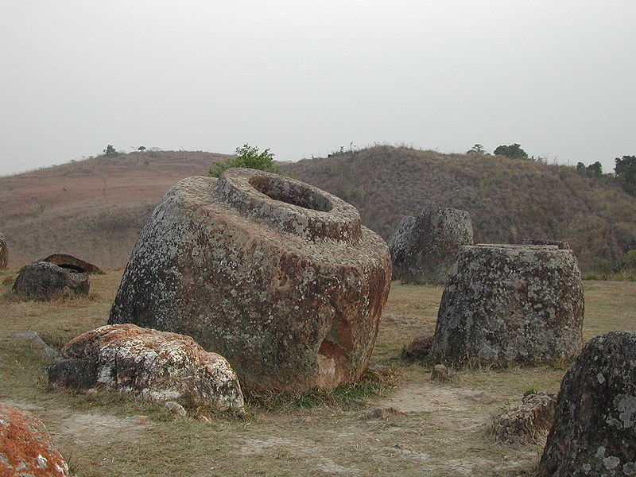
វាល​ក្រឡ ដែល​ជា​ទី​ស្ថាន​បុរេប្រវត្តិសាស្ត្រ​លាវ
ប្រទេស​លាវ​ត្រូវ​បាន​អូស​ចូល​ទៅ​ក្នុង​សង្គ្រាម​វៀតណាម ហើយ​តំបន់​ភាគ​ខាង​កើត​របស់​លាវ​ត្រូវ​បាន​លុក​លុយ​កាន់​កាប់​ពី​សំណាក់​កង​ ទ័ព​វៀតណាម​ខាង​ជើង​ដែល​ពួក​នេះ​បាន​ប្រើ​ប្រាស់​ដែន​ដី​ឡាវ​ជា​មូលដ្ឋាន​ រៀប​ចំ​និង​ផ្លូវ​ដឹក​ជញ្ជូន​សព្វាវុធ​និង​​ស្បៀង​អាហារ​ ទៅ​ឲ្យ​កង​ទ័ព​ត​ទល់​នឹង​កងទ័ពវៀតណាម​ខាង​ត្បូង​។ ជា​ការ​ឆ្លើយ​តប អាមរិក​បាន​បើក​យុទ្ឋនាការ​ទម្លាក់​គ្រាប់​បែក​ប្រឆាំង​នឹង​វៀតណាម​ខាង​ជើង ដើម្បី​គាំ​ទ្រ​កម្លាំង​ប្រឆាំង​កុម្មុយនិស្ត​ក្នុង​ប្រទេស​លាវ និង​គាំ​ទ្រ​វៀតណាម​ខាង​ត្បូង​ក្នុង​ការ​លុក​លុយ​ប្រទេស​លាវ។ សកម្មភាព​ទាំង​នេះ​បាន​បង្ក​ឲ្យ​មាន​ការ​ធ្វើ​រដ្ឋប្រហារ​ជា​បន្ត​បន្ទាប់ ហើយ​ទីបំផុត​សង្គ្រាម​ស៊ីវិល​លាវ រវាង​រាជរដ្ឋាភិបាល​លាវ និង​ចលនា​កុម្មុយនិស្ត​បប៉ៈថេត​ឡាវ បាន​ចាប់​ផ្ដើម។
នៅ​ក្នុង​សង្គ្រាម​ស៊ីវិល​នេះ កង​ទ័ព​វៀតណាម​ខាង​ជើង​ដែល​មាន​អាវុធ​ទំនើបៗ និង​រថ​ក្រោះ ស្ថិត​នៅ​ពី​ក្រោយ​ខ្នង​ពួក​ប៉ៈថេត​ឡាវ។ នៅ​ឆ្នាំ ១៩៦៨ កង​ទ័ព​វៀតណាម​ខាង​ជើង​បាន​បើក​ការ​វាយ​ប្រហារ​ច្រើន​ភូមិភាគ​មក​លើ​កង​ យោធពល​​ភូមិន្ទ​លាវ ជា​ហេតុ​ធ្វើ​ឲ្យ​មាន​ការ​ដាក់​ពង្រាយ​ទ័ព​ទ្រង់​ទ្រាយ​ធំ​មួយ។ បន្ត​មក មាន​ការ​ទម្លាក់​គ្រាប់​បែក​ទ្រង់​ទ្រាយ​ធំ​ពី​សំណាក់​អាមេរិក​ ដើម្បី​កម្ទេច​មូលដ្ឋាន​ទ័ព​វៀតណាម​ខាង​ជើង​ក្នុង​ប្រទេស​លាវ និង​ដើម្បី​កាត់​ផ្ដាច់​ផ្លូវលំ​ហូជីមិញ។ គេ​និយាយ​ថា គ្រាប់​បែក​អាមេរិក​ទម្លាក់​នៅ​ប្រទេស​លាវ​ពី​ឆ្នាំ​ ១៩៧១ ដល់ ១៩៧៣ ច្រើន​ជាង​ទម្លាក់​នៅ​ទូទាំង​ពិភព​លោក​ក្នុង​កំលុង​សង្គ្រាម​លោក​លើក​ទី ២ (គ.ស. ១៩៣៩ ដល់ ១៩៤៥) ទៅទៀត។ ជា​សរុប មាន​គ្រាប់​បែក​ជាង ២ លាន​តោន​ត្រូវ​បាន​ទម្លាក់។
នៅ​ឆ្នាំ ១៩៧៥ កង​កម្លាំង​កុម្មុយនិស្ត​បប៉ៈថេត​ឡាវ ដែល​មាន​ការ​គាំ​ទ្រ​ពី​សហព័ន្ឋ​រុស្ស៊ី​និង​វៀតណាម​ខាង​ជើង បាន​ទទួល​ជ័យ​ជំនះ​លើ​រដ្ឋាភិបាល​រាជានិយម។ ការណ៍​នេះ​បង្ខំ​ឲ្យ​ព្រះ​ចៅ ស៊ីសៈវ៉ាង​វឌ្ឍនា (ស្រី​ស្វាង​វឌ្ឍនា) ដាក់​រាជ្យ រួច​ត្រូវ​បាន​គេ​​ធ្វើ​គត់​ក្រោយ​ពី​ចាប់​ព្រះ​អង្គ​បាន។ បន្ទាប់​ពី​កាន់​កាប់​ប្រទេស​ហើយ រដ្ឋាភិបាល​ប៉ៈថេត​ឡាវ​បាន​ដាក់​ឈ្មោះ​ថ្មី​ឲ្យ​ប្រទេស​លាវថា សាធារណរដ្ឋ​​ប្រជាធិបតេយ្យ​ប្រជាជន​ឡាវ (សាធារណរដ្ឋ​ប្រជាធិបតេយ្យ​ប្រជាមានិត​ឡាវ) និង​បាន​ចុះ​កិច្ច​ព្រម​ព្រៀង​ឲ្យ​វៀតណាម​ដាក់​ទ័ព​ក្នុង​ ធ្វើ​ជា​ទី​ប្រឹក្សា​មើល​ការ​ខុស​ត្រូវ​​ប្រទេស។ នៅ​ទសវត្សរ៍ ១៩៧០ ឡាវ​ត្រូវ​បាន​វៀតណាម​បញ្ជា​ឲ្យ​កាត់​ផ្ដាច់​ទំនាក់​ទំនង​ជា​មួយ​សាធារណរដ្ឋ ​ប្រជាមានិត​ចិន ​ដែល​កាត់​ផ្ដាច់​ពាណិជ្ជកម្ម​ឡាវ​ជា​មួយ​បណ្ដា​ប្រទេស​ទាំង​អស់​ លើក​លែង​តែ​វៀតណាម។ ការ​គ្រប់​គ្រង​ដោយ​វៀតណាម​និង​ការ​ធ្វើ​ជា​សង្គមនិយម បន្តិច​ម្ដងៗ បាន​ត្រូវ​ជំនួស​ដោយ​ការ​បន្ឋូរ​បន្ថយ​ការ​ដាក់​កំហិត​សេដ្ឋកិច្ច​នៅ​ ទសវត្សរ៍ ១៩៨០ និង​ការ​អនុញ្ញាត​ឲ្យ​ចូល​ជា​សមាជិក​អាស៊ាន​នៅ​ឆ្នាំ ១៩៩៧។

ភូមិវិទ្យានិងអាកាសធាតុ
ប្រទេស​លាវ​ជា​ប្រទេស​មួយ​នៅ​តំបន់អាស៊ីអាគ្នេយ៍ ដែល​គ្មាន​សមុទ្រ។ ក្រៅ​ពី​ទីក្រុងវៀងច័ន្ទន៍ ដែល​ជា​រដ្ឋធានី ប្រទេស​លាវ​មាន​ទី​ក្រុង​ធំៗ ផ្សេង​ទៀត ដូច​ជាហ្លួងព្រះ​បាង សួគ៌ខេត្ត (សៈវ៉ាន់ណៈខេត) និង ប៉ាកសេ ជា​ដើម។ តំបន់​ទេសភាព​លាវ​សម្បូរ​ដោយ​​ភ្នំ​និង​ខ្ពង់​រាប។ នៅ​ឆ្នាំ​ ១៩៩៣ រដ្ឋាភិបាល​បាន​ដាក់​ដី​ចំនួន ២១% ឲ្យ​ក្លាយ​ជា​តំបន់​អភិរក្ស​ជីវចម្រុះ​ជាតិ ដែល​អាច​អភិវឌ្ឍ​ជា​ឧទ្យាន​ជាតិ​បាន។ ប្រទេស​លាវ​ជា​ជម្រក​របស់​សត្វ​ព្រៃ​កម្រៗ ដូច​ជា ខ្លាឥណ្ឌូចិន ទន្សោង និង ដំរីអាស៊ី។ ប្រទេស​លាវ​ត្រូវ​បាន​គេ​ស្គាល់​ផង​ដែរ​ថា ជា​ប្រទេស​នៅ​តំបន់ត្រីកោណមាស​ដោយ​មាន​ផ្ទៃ​ដី​ដាំ​ដុះ​អាភៀន​ប្រមាណ ៣៧០០ ហិកតារ​នៅ​ឆ្នាំ ២០០៧ (យោងតាមឯកសារ UNODC)។ ប្រទេស​លាវ​ស្ថិត​នៅ​តំបន់ត្រូពិច​ហើយ​ទទួល​ឥទ្វិពល​របប​ខ្យល់​រដូវ (ខ្យល់មូសុង)។ ប្រទេស​លាវ​មាន​រដូវ ២ ដាច់​គ្នា​ស្រឡះ គឺ រដូវ​វស្សា​ចាប់​ពី​ខែ​ឧសភា​ដល់​ខែ​វិច្ឆិកា និង​រដូវ​ប្រាំង​ពី​ខែ​ធ្នូ​ដល់​ខែ​មេសា។

Topography
Most of the western border of Laos is demarcated by the Mekong River, which is an important artery for transportation. The Dong falls at the southern end of the country prevent access to the sea, but cargo boats travel along the entire length of the Mekong in Laos during most of the year. Smaller power boats and pirogues provide an important means of transportation on many of the tributaries of the Mekong.
ភាគច្រើននៃព្រំដែនភាគខាងលិចនៃប្រទេសឡាវត្រូវបាន demarcated ដោយទន្លេមេគង្គដែលជាសរសៃឈាមដ៏សំខាន់សម្រាប់ការដឹកជញ្ជូន។ ដុងធ្លាក់នៅចុងភាគខាងត្បូងនៃប្រទេសនេះការពារសិទ្ធិចូលដំណើរការទៅកាន់សមុទ្រប៉ុន្តែទូកទំនិញធ្វើដំណើរតាមបណ្តោយប្រវែងទាំងមូលនៃទន្លេមេគង្គនៅក្នុងប្រទេសឡាវក្នុងអំឡុងពេលភាគច្រើននៃឆ្នាំនេះ។ ទូកតូចជាងអំណាចនិង pirogues ផ្ដល់នូវមធ្យោបាយដ៏សំខាន់មួយនៃការដឹកជញ្ជូននៅលើជាច្រើននៃដៃទន្លេនៃទន្លេមេគង្គ។
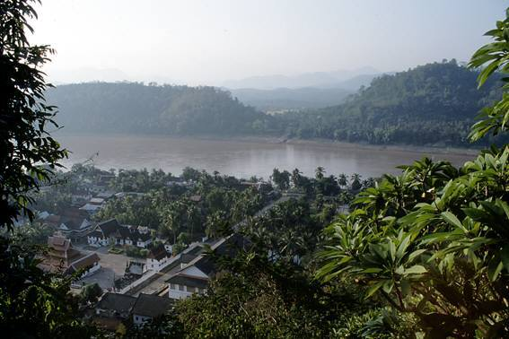
The Mekong has thus not been an obstacle but a facilitator for communication, and the similarities between Laos and northeast Thai society—same people, same language—reflect the close contact that has existed across the river for centuries. Also, many Laotians living in the Mekong Valley have relatives and friends in Thailand. Prior to the twentieth century, Laotian kingdoms and principalities encompassed areas on both sides of the Mekong, and Thai control in the late nineteenth century extended to the left bank. Although the Mekong was established as a border by French colonial forces, travel from one side to the other has been significantly limited only since the establishment of the Lao People's Democratic Republic (LPDR, or Laos) in 1975.
ទន្លេមេគង្គបានដូច្នេះមិនត្រូវបានឧបសគ្គមួយនោះទេប៉ុន្តែអ្នកសម្របសម្រួលសម្រាប់ការទំនាក់ទំនងជាមួយនិងភាពស្រដៀងគ្នារវាងប្រទេសឡាវនិងភាគឦសានប្រទេសថៃមានមនុស្សសង្គម-ដូចគ្នាដូចគ្នាភាសាឆ្លុះបញ្ចាំងពីទំនាក់ទំនងយ៉ាងជិតស្និទ្ធដែលបានកើតមាននៅទូទាំងទន្លេសម្រាប់សតវត្សរ៍។ គួរបញ្ជាក់ផងដែរឡាវជាច្រើនដែលរស់នៅក្នុងជ្រលងទន្លេមេគង្គមានសាច់ញាត្តិនិងមិត្តភក្តិនៅក្នុងប្រទេសថៃ។ មុនពេលទៅសតវត្សទី twentieth ព្រះរាជាណាចក្រឡាវនិងក្សត្រ encompassed តំបន់ដែលភាគីទាំងពីរនៅលើនៃទន្លេមេគង្គនិងការត្រួតពិនិត្យរបស់ថៃនៅក្នុងសតវត្សទី nineteenth ចុងពង្រីកទៅជាធនាគារឆ្វេង។ បើទោះបីជាតំបន់ទន្លេមេគង្គត្រូវបានបង្កើតឡើងជាព្រំដែនដោយកងកម្លាំងអាណានិគមបារាំងបានធ្វើដំណើរពីមួយចំហៀងទៅផ្សេងទៀតត្រូវបានកំនត់យ៉ាងសំខាន់តែប៉ុណ្ណោះចាប់តាំងពីការបង្កើតឡើងនៃប្រជាជនឡាវសាធារណរដ្ឋប្រជាធិបតេយ្យ (LPDR ឬឡាវ) នៅក្នុងឆ្នាំ 1975 ។
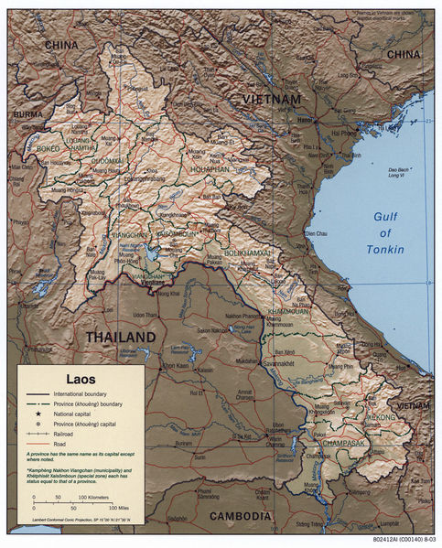
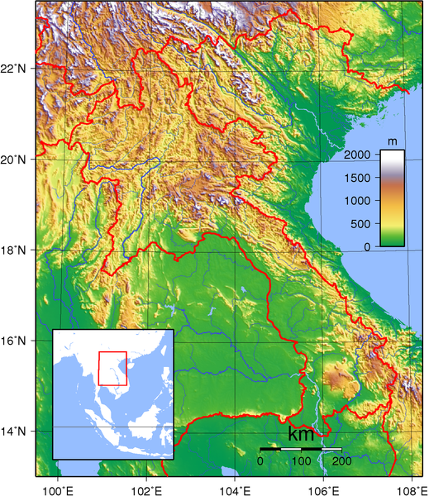

Topographic map of Laos.
The eastern border with Vietnam extends for 2,130 kilometers, mostly along the crest of the Annamite Chain, and serves as a physical barrier between the Chinese-influenced culture of Vietnam and the Indianized states of Laos and Thailand. These mountains are sparsely populated by tribal minorities who traditionally have not acknowledged the border with Vietnam any more than lowland Lao have been constrained by the 1,754-kilometer Mekong River border with Thailand. Thus, ethnic minority populations are found on both the Laotian and Vietnamese sides of the frontier. Because of their relative isolation, contact between these groups and lowland Lao has been mostly confined to trading.
Laos shares its short—only 541 kilometers—southern border with Cambodia, and ancient Khmer ruins at Wat Pho and other southern locations attest to the long history of contact between the Lao and the Khmer. In the north, the country is bounded by a mountainous 423-kilometer border with China and shares the 235-kilometer-long Mekong River border with Burma.
The topography of Laos is largely mountainous, with the Annamite Range in the northeast and east and the Luang Prabang Range in the northwest, among other ranges typically characterized by steep terrain. Elevations are typically above 500 meters with narrow river valleys and low agricultural potential. This mountainous landscape extends across most of the north of the country, except for the plain of Vientiane and the Plain of Jars in the Xiangkhoang Plateau. The southern "panhandle" of the country contains large level areas in Savannakhét and Champasak provinces that are well suited for extensive paddy rice cultivation and livestock raising. Much of Khammouan Province and the eastern part of all the southern provinces are mountainous. Together, the alluvial plains and terraces of the Mekong and its tributaries cover only about 20% of the land area.Only about 4% of the total land area is classified as arable. The forested land area has declined significantly since the 1970s as a result of commercial logging and expanded swidden, or slash-and-burn, farming.
ផែនទីTopographicនៃប្រទេសឡាវ
ព្រំដែន ខាងកើត ជាមួយប្រទេសវៀតណាម ពង្រីក សម្រាប់ 2.130 គីឡូមែត្រ ដែលភាគច្រើន នៅតាមបណ្តោយ crest នៃ សង្វាក់ Annamite ហើយ តួនាទីជា របាំង មួយដែល រាងកាយ រវាង វប្បធម៌ចិន - ឥទ្ធិពល នៃ ប្រទេសវៀតណាមនិង រដ្ឋឥណ្ឌា នៃ ប្រទេសឡាវនិង ប្រទេសថៃ។ ភ្នំ ទាំងនេះត្រូវបាន ជនក sparsely ដោយ ជនជាតិភាគតិច កុលសម្ព័ន្ធ ដែល មានលក្ខណៈបែបប្រពៃណី មិនបាន ទទួលស្គាល់ ព្រំដែន ជាមួយប្រទេសវៀតណាម ណាមួយ ច្រើនជាង តំបន់ទំនាប នៅប្រទេសឡាវ ត្រូវបាន ឧបសគ្គ ដោយ 1,754 គីឡូម៉ែត្រ ព្រំដែន ទន្លេមេគង្គ ជាមួយប្រទេសថៃ។ ដូច្នេះ ប្រជាជនដែល ជនជាតិភាគតិច ដែលត្រូវបាន រកឃើញនៅលើ ទាំងពីរ ភាគី ឡាវនិង វៀតណាមនៅ ព្រំដែន នេះ។ ដោយសារតែ ភាពឯកោ មានទំនាក់ទំនង របស់ពួកគេ ទាក់ទងមក រវាងក្រុម ទាំងនេះនិង តំបន់ទំនាប នៅប្រទេសឡាវ ត្រូវបាន បង្ខាំង ដែលភាគច្រើន ដើម្បី ធ្វើពាណិជ្ជកម្ម ។
ប្រទេសឡាវ បានចូលរួមចែករំលែក ខ្លី តែ 541 គីឡូម៉ែត្រ របស់ខ្លួន នៅតាមព្រំដែន ភាគខាងត្បូង - ជាមួយប្រទេសកម្ពុជា និង ប្រាសាទបុរាណ ខ្មែរបុរាណ នៅ វត្ត ផូ និងទីតាំង ដទៃទៀត នៅភាគខាងត្បូង attest ទៅ ជាប្រវត្តិសាស្រ្ត ដ៏យូរ នៃការ ទំនក់ទំនង រវាង ឡាវនិង ខ្មែរ។ នៅភាគខាងជើង ប្រទេស ត្រូវបាន bounded ដោយ ព្រំដែន 423 គីឡូម៉ែត្រ ជួរភ្នំ ជាមួយនឹង ប្រទេសចិននិង ភាគហ៊ុន 235 គីឡូម៉ែត្រ - ដ៏វែង ព្រំដែន ទន្លេមេគង្គ ជាមួយ Burma ។
topography នៃ ប្រទេសឡាវ គឺជា ជួរភ្នំ ភាគច្រើន ជាមួយនឹង ជួរ Annamite នៅ ភាគឦសាន និងភាគខាងកើត និង ជួរ ហ្លួងព្រះបាង នៅក្នុង ភាគពាយព្យ ដែល ក្នុងចំណោម ជួរផ្សេងទៀត លក្ខណៈ ធម្មតា ដោយ terrain steep ។ ការកាត់បន្ថយ នេះគឺ ជាធម្មតា 500 ម៉ែត្រ ខាងលើ ជ្រលង ទន្លេនៅ តូចចង្អៀត ជាមួយ និងសក្តានុពល កសិកម្ម ទាប។ នេះជា ទេសភាព ជួរភ្នំ ពង្រីក នៅទូទាំង ភាគច្រើននៃ ភាគខាងជើងនៃ ប្រទេសនេះ បានលើកលែងតែសំរាប់ ធម្មតា នៃ ទីក្រុងវៀងចាន់ និងការ ធម្មតា នៃការ ពាង នៅក្នុង ខ្ពង់រាប Xiangkhoang នេះ។ នៅ ភាគខាងត្បូង " panhandle " នៃ ប្រទេសនេះ មាន កម្រិត ធំ នៅក្នុង តំបន់ សាក់វណ្ណខេត និងខេត្ត ចំប៉ាសាក់ ដែលត្រូវបាន សមរម្យល្អសំរាប់ ទូលំទូលាយ ដាំដុះ ស្រូវ និង ចិញ្ចឹម បសុសត្វ ។ ភាគច្រើន នៃ ខេត្ត Khammouan និងផ្នែក ខាងកើត នៃ បណ្តាខេត្ត ភាគខាងត្បូង ទាំងអស់ នេះ គឺជា ជួរភ្នំ ។ រួមជាមួយគ្នា នេះ ធម្មតា alluvial និង រាបស្មើ នៃ ទន្លេមេគង្គ និង ដៃទន្លេ របស់វា គ្របដណ្តប់ បានតែ ប្រហែល 20 % នៃ ដី area.Only ប្រមាណ 4 % នៃផ្ទៃ ដី សរុប ត្រូវបាន ចាត់ថ្នាក់ ថាជា បង្កបង្កើនផល បាន។ តំបន់ ដី ព្រៃ បាន ធ្លាក់ចុះ យ៉ាងខ្លាំង ចាប់តាំងពី ឆ្នាំ 1970 ជាលទ្ធផលនៃ ការកាប់ឈើ ពាណិជ្ជកម្មនិង ពង្រីក swidden ឬ សញ្ញា និង ត្រូវដកចោល , ធ្វើកសិកម្ម នោះទេ។

List of mountains in Laos
បញ្ជីភ្នំនៅក្នុងប្រទេសឡាវ
- Phou Bia, 2,819 m
- Phu Xai Lai Leng, 2,720 m
- Rao Co, 2,286 m
- Phu Soi Dao, 2,120 m
- Phou Khe, 2,079 m
- Shiceng Dashan, 1,830 m
- Dong Ap Bia, 937 m

Climate
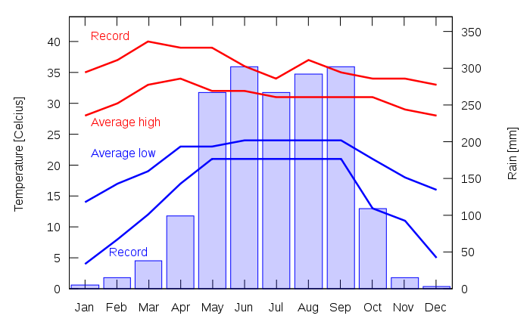
Laos has a tropical monsoon climate, with a pronounced rainy season from May through October, a cool dry season from November through February, and a hot dry season in March and April. Generally, monsoons occur at the same time across the country, although that time may vary significantly from one year to the next. Rainfall also varies regionally, with the highest amounts-- 3,700 millimeters (145.7 in) annually—recorded on the Bolovens Plateau in Champasak Province. City rainfall stations have recorded that Savannakhét averages 1,440 millimeters (56.7 in) of rain annually; Vientiane receives about 1,700 millimeters (66.9 in), and Louangphrabang (Luang Prabang) receives about 1,360 millimeters (53.5 in). Rainfall is not always adequate for rice cultivation, however, and the relatively high average precipitation conceals years where rainfall may be only half or less of the norm, causing significant declines in rice yields. Such droughts often are regional, leaving production in other parts of the country unaffected. Temperatures range from highs around 40 °C (104 °F) along the Mekong in March and April to lows of 5 °C (41 °F) or less in the uplands of Xiangkhoang and Phôngsali in January.
ប្រទេសឡាវ មាន អាកាសធាតុ ត្រូពិច ខ្យល់មូសុង មួយ ជាមួយនឹង រដូវវស្សា មួយ បញ្ចេញសម្លេងថា ពី ខែឧសភា តាមរយៈ ខែតុលា ដែលជា រដូវប្រាំង ត្រជាក់ ពី ខែវិច្ឆិកា តាមរយៈ ខែកុម្ភៈឆ្នាំ និង រដូវប្រាំង ក្តៅ នៅក្នុង ខែមីនា និង ខែមេសា។ ជាទូទៅ រដូវខ្យល់មូសុង កើតឡើង នៅពេល ដូចគ្នា នៅទូទាំងប្រទេស បើទោះបីជា ពេលវេលាដែល អាចប្រែប្រួល យ៉ាងខ្លាំង ពី មួយ ឆ្នាំទៅមួយ បន្ទាប់។ ទឹកភ្លៀង ក៏ ប្រែប្រួល ក្នុងតំបន់ ជាមួយ ចំនួនទឹកប្រាក់ ខ្ពស់បំផុត - 3.700 millimeters ( 145.7 ក្នុង) ជារៀងរាល់ឆ្នាំ - កត់ត្រា នៅលើ ខ្ពង់រាប Bolovens នៅក្នុង ខេត្ត ចំប៉ាសាក់ ។ ស្ថានីយ៍ ទឹកភ្លៀង ទីក្រុង បាន កត់ត្រាទុក ថា ជាមធ្យម 1.440 millimeters សាក់វណ្ណខេត ( 56.7 នៅក្នុងការ ) នៃ ទឹកភ្លៀង ជារៀងរាល់ឆ្នាំ ; ទីក្រុងវៀងចន្ទ អំពីការ ទទួលបាន 1,700 millimeters ( 66.9 នៅក្នុង ) និង Louangphrabang ( ហ្លួងព្រះបាង ) ទទួលបាន ប្រហែល 1.360 millimeters ( 53.5 នៅក្នុង ) ។ ទឹកភ្លៀង គឺមិនមែនតែងតែ គ្រប់គ្រាន់ សម្រាប់ ការដាំដុះ ស្រូវ ទោះជាយ៉ាងណា និង precipitation មធ្យម ខ្ពស់ចំនែកឯ conceals ឆ្នាំ ដែលជាកន្លែងដែល ទឹកភ្លៀង អាចនឹង បានតែ ពាក់កណ្តាល ឬតិចជាង បទដ្ឋាន នៃ ការ បង្កឱ្យមាន ធ្លាក់ចុះ គួរឱ្យកត់សម្គាល់ នៅក្នុង ទិន្នផល ស្រូវ។ ស្ងួត បែបនេះ ជាញឹកញាប់ គឺ តំបន់ ចាកចេញពី ផលិតកម្ម នៅក្នុង ផ្នែក ផ្សេងទៀត នៃប្រទេស គ្មានឥតទ្ធិពល នោះទេ។ សីតុណ្ហភព្រ រាប់ ពីការ ខ្ពស់ នៅជុំវិញ 40 ° C, ( 104 ° F) ន តាមបណ្តោយ ទន្លេមេគង្គ នៅក្នុង ខែមីនា និង ខែមេសាដើម្បី រួមភេទ នៃ 5 អង្សារសេ ( 41 ° F) ន ឬតិចជាងនេះ នៅក្នុង ចំការ របស់ Xiangkhoang និង Phôngsali នៅក្នុងខែមករា ។

Transportation routes
Because of its mountainous topography and lack of development, Laos has few reliable transportation routes. This inaccessibility has historically limited the ability of any government to maintain a presence in areas distant from the national or provincial capitals and has limited interchange and communication among villages and ethnic groups. The Mekong and Nam Ou are the only natural channels suitable for large-draft boat transportation, and from December through May low water limits the size of the draft that may be used over many routes. Laotians in lowland villages located on the banks of smaller rivers have traditionally traveled in pirogues for fishing, trading, and visiting up and down the river for limited distances. Otherwise, travel is by ox-cart over level terrain or by foot. The steep mountains and lack of roads have caused upland ethnic groups to rely entirely on pack baskets and horse packing for transportation.
ផ្លូវដឹកជញ្ជូន
ដោយសារតែ topography ជួរភ្នំរបស់ខ្លួននិងកង្វះនៃការអភិវឌ្ឍប្រទេសឡាវមានផ្លូវដឹកជញ្ជូនមួយចំនួនដែលអាចជឿទុកចិត្តបាន។ មិនអាចចូលដំណើរការនេះត្រូវបានកំណត់ត្រឹមប្រវត្តិសាស្ត្រសមត្ថភាពរបស់រដ្ឋាភិបាលណាមួយដើម្បីរក្សាវត្តមាននៅក្នុងតំបន់ឆ្ងាយពីរដ្ឋធានីជាជាតិឬថ្នាក់ខេត្តនិងមាន interchange តិចតួចនិងការទំនាក់ទំនងក្នុងចំណោមអ្នកភូមិនិងក្រុមជនជាតិភាគតិចមួយ។ ទន្លេមេគង្គនិងលោក Nam អ៊ូគឺមានតែឆានែលធម្មជាតិសមរម្យសម្រាប់ការដឹកជញ្ជូនតាមទូកធំ-សេចក្តីព្រាងច្បាប់និងពីខែធ្នូតាមរយៈទឹកទាបឧសភាកំណត់ទំហំនៃសេចក្តីព្រាងដែលអាចត្រូវបានប្រើនៅលើផ្លូវជាច្រើននោះទេ។ ឡាវនៅក្នុងភូមិទំនាបដែលមានទីតាំងស្ថិតនៅលើធនាគារនៃទន្លេតូចជាងបានធ្វើដំណើរតាមទំលាប់នៅក្នុង pirogues សម្រាប់ការនេសាទត្រីការធ្វើពាណិជ្ជកម្មនិងការទស្សនាឡើងលើនិងចុះក្រោមទន្លេនេះសម្រាប់ចម្ងាយកំរិតនៅឡើយ។ បើមិនដូច្នោះទេការធ្វើដំណើរគឺដោយសះរេទះេ-terrain ជាងកម្រិតឬដោយជើង។ ភ្នំ steep និងកង្វះនៃផ្លូវបានបណ្តាលឱ្យក្រុមជនជាតិភាគតិចចំការពឹងផ្អែកទាំងស្រុងលើកន្ត្រកកញ្ចប់និងបោសសំអាតសេះសម្រាប់ការដឹកជញ្ជូន។

Natural resources
The road system is not extensive. However, a rudimentary network begun under French colonial rule and continued from the 1950s has provided an important means of increased intervillage communication, movement of market goods, and a focus for new settlements. In mid-1994, travel in most areas was difficult and expensive, and most Laotians traveled only limited distances, if at all. As a result of ongoing improvements in the road system during the early 1990s, however, it is expected that in the future villagers will more easily be able to seek medical care, send children to schools at district centers, and work outside the village.
ធនធានធម្មជាតិ
ប្រព័ន្ធផ្លូវគឺមិនទូលំទូលាយ។ ទោះជាយ៉ាងណាជាមួយបណ្តាញ rudimentary ចាប់ផ្តើមនៅក្រោមការគ្រប់គ្រងរបស់អាណានិគមបារាំងនិងបានបន្តពីទសវត្សឆ្នាំ 1950 បានផ្តល់មធ្យោបាយដ៏សំខាន់មួយនៃការទំនាក់ទំនង intervillage បង្កើនចលនានៃទំនិញលើទីផ្សារនិងការផ្តោតជាសំខាន់មួយសម្រាប់ការតាំងទីលំនៅថ្មី។ នៅក្នុងពាក់កណ្តាលឆ្នាំ 1994 ការធ្វើដំណើរនៅក្នុងតំបន់ភាគច្រើនបំផុតគឺជាការលំបាកនិងមានតំលៃថ្លៃនិងឡាវភាគច្រើនបានធ្វើដំណើរចម្ងាយតិចតួចតែប៉ុណ្ណោះប្រសិនបើនៅទាំងអស់។ ជាលទ្ធផលនៃការធ្វើឱ្យប្រសើរឡើងដែលកំពុងប្រព្រឹត្តទៅនៅក្នុងប្រព័ន្ធផ្លូវក្នុងអំឡុងដើមទសវត្សរ៍ឆ្នាំ 1990 នោះ, ទោះជាយ៉ាងណាវាត្រូវបានរំពឹងទុកថានៅក្នុងភូមិនាពេលអនាគតបន្ថែមទៀតយ៉ាងងាយស្រួលនឹងអាចស្វែងរកការព្យាបាលជំងឺផ្ញើកុមារទៅសាលារៀននៅមជ្ឈមណ្ឌលស្រុកនិងធ្វើការនៅក្រៅភូមិ។
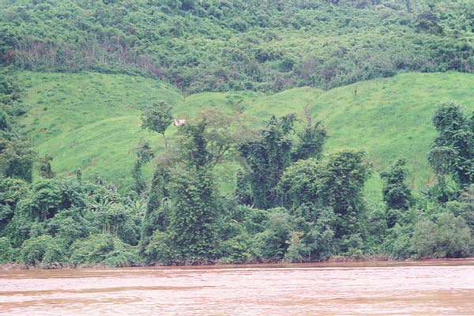
Expanding commercial exploitation of forests, plans for additional hydroelectric facilities, foreign demands for wild animals and nonwood forest products for food and traditional medicines, and a growing population have brought new and increasing attention to the forests. Traditionally, forests have been important sources of wild foods, herbal medicines, and timber for house construction. Even into the 1990s, the government viewed the forest as a valued reserve of natural products for noncommercial household consumption. Government efforts to preserve valuable hardwoods for commercial extraction have led to measures to prohibit swidden cultivation throughout the country. Further, government restrictions on clearing forestland for swidden cropping in the late 1980s, along with attempts to gradually resettle upland swidden farming villages (ban) to lowland locations suitable for paddy rice cultivation, had significant effects on upland villages. Traditionally, villages rely on forest products as a food reserve during years of poor rice harvest and as a regular source of fruits and vegetables. By the 1990s, however, these gathering systems were breaking down in many areas. At the same time, international concern about environmental degradation and the loss of many wildlife species unique to Laos has also prompted the government to consider the implications of these developments.
ពង្រីក ការកេងប្រវ័ញ្ច ពាណិជ្ជកម្ម ព្រៃឈើ ផែនការ សម្រាប់ សម្ភារៈបរិក្ខារ វារីអគ្គីសនី បន្ថែមទៀត ការទាមទារ របស់បរទេស សម្រាប់ សត្វព្រៃ និង nonwood ផលិតផល ព្រៃឈើ សម្រាប់ម្ហូបអាហារ និងឱសថបុរាណ និង ប្រជាជន ដែលកំពុងលូតលាស់ បាននាំមកនូវ ការយកចិត្តទុកដាក់ ថ្មីនិង បង្កើន ព្រៃឈើ នោះទេ។ ជាប្រពៃណី , ព្រៃឈើ ត្រូវបាន ប្រភព ដ៏សំខាន់ នៃ អាហារដែល ព្រៃ ឱសថរុក្ខជាតិ និង ឈើ សម្រាប់សាងសង់ ផ្ទះ ។ សូម្បីតែ ចូលទៅក្នុង ទសវត្សឆ្នាំ 1990 រដ្ឋាភិបាលបាន គេមើលចំនួន ព្រៃឈើ ជាការ បំរុង មានតម្លៃ មួយនៃ ផលិតផល ធម្មជាតិ សម្រាប់ ប្រើប្រាស់ ក្នុងគ្រួសារ noncommercial ។ កិច្ចខិតខំប្រឹងប្រែង របស់រាជរដ្ឋាភិបាល ដើម្បីអភិរក្ស hardwoods ដ៏មានតម្លៃ សម្រាប់ការស្រង់ ពាណិជ្ជកម្ម បាន នាំឱ្យមាន វិធានការដើម្បី ហាមឃាត់ ការដាំដុះ swidden នៅទូទាំងប្រទេស។ លើសពីនេះទៅទៀត ការរឹតបន្តឹង របស់រដ្ឋាភិបាល លើការ ឈូសឆាយ ដីព្រៃ សម្រាប់ដំណាំ swidden នៅក្នុង ចុងទសវត្សឆ្នាំ 1980 រួមជាមួយ ការប៉ុនប៉ង ដើម្បី ធ្វើកសិកម្ម ជាបន្តបន្ទាប់ តាំងទីលំនៅ ភូមិ ចំការ swidden ( ការហាមឃាត់ ) ទៅទីតាំង ទំនាប សមស្របសម្រាប់ ការដាំដុះ ស្រូវ មាន ផលប៉ះពាល់ ដ៏សំខាន់ នៅលើ ភូមិ ចំការ ។ ជាប្រពៃណី , ភូមិ ពឹងផ្អែកលើ ផលិតផល ព្រៃឈើ ដែលជា ទុនបមេុ ងអាហារ ក្នុងអំឡុងពេល មួយ ឆ្នាំ នៃការ ប្រមូលផល ស្រូវ ជនក្រីក្រនិង ជាប្រភព ជាទៀងទាត់ មួយ នៃការ បរិភោគផ្លែឈើនិង បន្លែ។ ដោយ 1990 ទោះជាយ៉ាងណា ទាំងនេះ ត្រូវបានគេ បំបែក ប្រព័ន្ធ ប្រមូល ចុះក្រោមនៅក្នុង តំបន់ ជាច្រើន។ នៅពេល ដូចគ្នានេះដែរ ការព្រួយបារម្ភ អំពី ការរិចរិល បរិសា្ថាន អន្ដរជាតិ និងការបាត់បង់ នៃ ប្រភេទ សត្វព្រៃ ជាច្រើន មានតែមួយគត់ ទៅកាន់ ប្រទេសឡាវ បាន ជូនដំណឹង ផងដែរ ដល់រដ្ឋាភិបាលឱ្យ ពិចារណាអំពី ផលប៉ះពាល់ នៃការអភិវឌ្ឍ ទាំងនេះ។
Natural resources: timber, hydropower, gypsum, tin, gold, gemstones
Land use:
arable land: 5.91%
permanent crops: 0.42%
other: 93.67% (2011)
Irrigated land: 3,100 km² (2005)
Total renewable water resources: 333.5 km³ (2011)

Area and boundaries
Area:
total: 236,800 km²
land: 230,800 km²
water: 6,000 km²
Area - comparative: slightly larger than Minnesota
slightly larger than half of Yukon
Land boundaries:
total: 5,083 km
border countries: Burma 235 km, Cambodia 541 km, the People's Republic of China 423 km, Thailand 1,754 km, Vietnam 2,130 km
Coastline: 0 km (landlocked)
Maritime claims: none (landlocked)
Elevation extremes:
lowest point: Mekong River 70 m
highest point: Phou Bia 2,817 m

ផែនទីរដ្ឋបាល
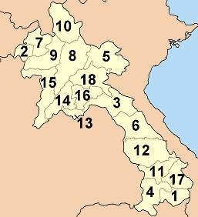
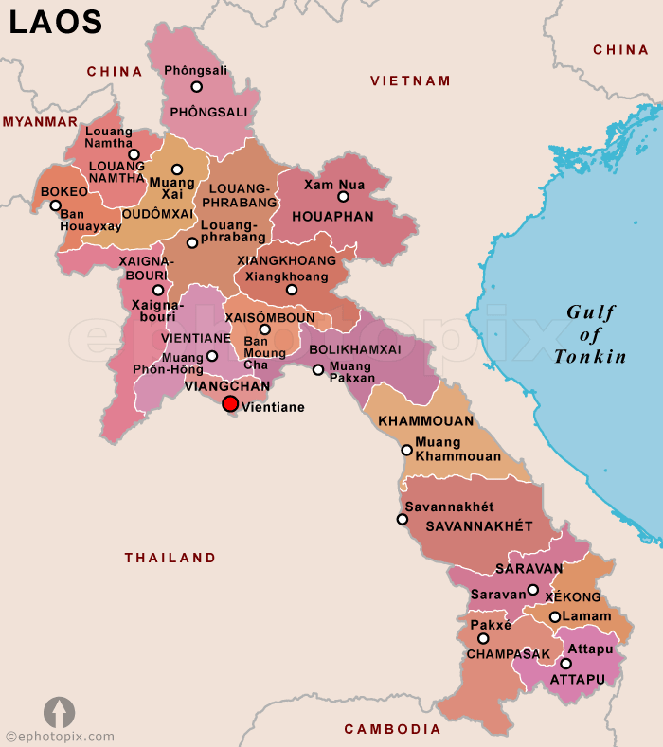
ប្រទេស​លាវ​ចែកចេញជាខេត្ត (ជាភាសាលាវថា ខ្វែង) ១៦ និង​មាន​រដ្ឋធានី​នៅវៀងច័ន្ទន៍។
១.​ខេត្ត​ខាំមួន​ (ຄໍາມ່ວນ Khammouan) → ទី ៦ លើ​ផែន​ទី
២.​ខេត្ត​ចំប៉ាសក្តិ​ (ຈໍາປາສັກ ចាំប៉ាសាក់ Champasak) → ទី ៤ លើ​ផែន​ទី
៣.ខេត្តជ័យបូរី​ (ໄຊຍະບູລີ សៃញ៉ៈប៊ូលី Xaignabouli) → ទី ១៥ លើ​ផែន​ទី
៤.​ខេត្តបកែវ​ ບໍ່ແກ້ວ (Bokeo) → ទី ២ លើ​ផែន​ទី
៥.​ខេត្ត​បរិគាំជ័យ​ (ບໍລິຄໍາໄຊ បរិខាំសៃBolikhamxai) → ទី ៣ លើ​ផែន​ទី
៦.ខេត្ត​ផុងសាលី (ຜົ້ງສາລີ Phongsali) → ទី ១១ លើ​ផែន​ទី
៧.ខេត្ត​វៀងច័ន្ទន៍​ (ວຽງຈັນ Vientiane) → ទី ១៤ លើ​ផែន​ទី
៨.ខេត្ត​សួគ៌ខេត្ត​ (ສະຫວັນນະເຂດ សៈវ៉ាន់ណៈខេត Savannakhet) → ទី ១២ លើ​ផែន​ទី
៩.ខេត្ត​សារ៉ាវ៉ាន់​ (ສາລະວັນ សាឡៈវ៉ាន់ Salavan) → ទី ១១ លើ​ផែន​ទី
១០.ខេត្ត​ស៊ៀង​ខ្វាង​ (ຊຽງຂວາງ Xiangkhoang) → ទី ១៨ លើ​ផែន​ទី
១១.ខេត្ត​ស្រែគង្គ​ (ເຊກອງ សេកុង Xekong) → ទី ១៧ លើ​ផែន​ទី
១២.​ខេត្ត​ហ៊ូពាន់ (ຫົວພັນ​ ហួផាន់ Houaphan) → ទី ៥ លើ​ផែន​ទី
១៣.​ខេត្ត​ហ្លួង​ណាំថា​ (ຫຼວງນ້ຳທາ Louang Namtha) → ទី ៧ លើ​ផែន​ទី
១៤.​ខេត្ត​ហ្លួង​ព្រះ​បាង (ຫຼວງພະບາງ Louangphabang) → ទី ៨ លើ​ផែន​ទី
១៥.​ខេត្តអាចម៍ក្រពើ (ອັດຕະປື អ័ត្តាពើ ​Attapeu) → ទី ១ លើ​ផែន​ទី
១៦.​ខេត្ត​ឧត្តម​ជ័យ (ອຸດົມໄຊ អ៊ុដុំ​សៃOudomxai) → ទី ៩ លើ​ផែន​ទី
១៧.​ជ័យសម្បូរ​ (សៃ​សុំប៊ូន) (ជា​តំបន់​រដ្ឋបាល​ពិសេស ត្រូវ​បំបាត់​ចោល​នៅ​ឆ្នាំ ១៩៩៦) (Xaisomboun) → ទី ១៦ លើ​ផែន​ទី
១៨.នគរហ្លួងវាំងច័ន្ទន៍​ រឺ រដ្ឋធានីវៀងច័ន្ទន៍ (ນະຄອນຫຼວງວຽງຈັນ ណាខន ហ្លួងវៀងចន្ទ៍ Vientiane) → ទី ១៣ លើ​ផែន​ទី។
សេដ្ឋកិច្ច
តាំង​ពី​ឆ្នាំ ១៩៨៦ រដ្ឋាភិបាល​ឡាវ​បាន​ចាប់​ផ្ដើម​ធ្វើ​វិមជ្ឍការ​និង​ជំរុញ​ឲ្យ​មាន​សហគ្រាស​ ឯកជន។ សេដ្ឋកិច្ច​ឡាវ​ពឹង​ផ្អែក​ខ្លាំង​ទៅ​លើ​ការ​វិនិយោគ​និង​ពាណិជ្ជកម្ម​ជា​មួយ ​ប្រទេស​ជិត​ខាង ដែល​ធំ​ជាង​និង​មាន​ជាង។ តំបន់​ភាគ​ច្រើន​នៃ​ប្រទេស​ខ្វះ​ខាត​ហេដ្ឋារចនាសម្ព័ន្ឋ​សម​ស្រប។ ប្រទេស​លាវ​គ្មាន​ផ្លូវ​ដែក​ទេ។ ផ្លូវ​ថ្នល់​សំខាន់ៗ ដែល​ត​ភ្ជាប់​ទី​ក្រុង​ធំៗ បាន​ទទួល​ការ​ជួស​ជុល​កែ​លំអ​នា​ពេល​ថ្មីៗ នេះ។ ក៏​ប៉ុន្ដែ ភូមិ​ស្រុក​ដែល​នៅ​ដាច់​ឆ្ងាយ​ពី​ផ្លូវ​ធំៗ អាច​ចូល​ទៅ​បាន​តែ​តាម​រយៈ​ផ្លូវ​លំ។ ទូរគមនាគមន៍​ប្រើ​ខ្សែ​នៅ​មាន​កម្រិត​នៅ​ឡើយ ខណៈ​ទូរស័ព្ទ​ដៃ​កំពុង​ត្រូវ​បាន​​ប្រើ​យ៉ាង​ទូលំ​ទូលាយ​នៅ​ទី​ក្រុង។ នៅ​តំបន់​ជនបទ ភ្លើង​អគ្គិសនី​ត្រូវ​បាន​ផ្គត់​ផ្គង់​ក្នុង​រយៈ​ពេល​ដែល​បាន​កំណត់​ ប៉ុណ្ណោះ។
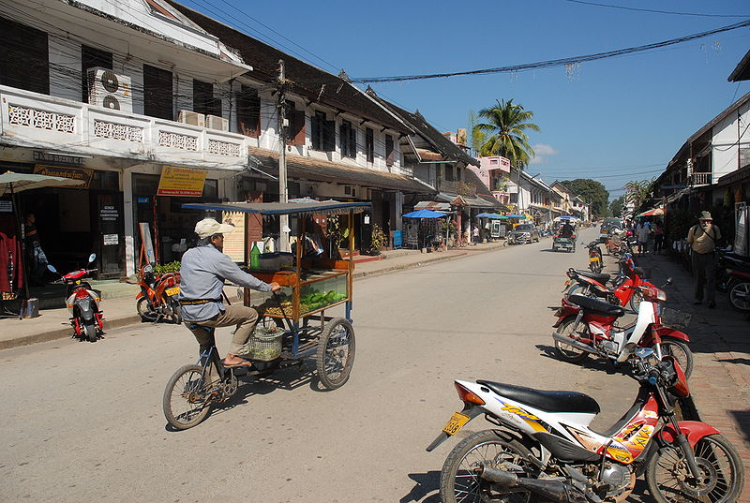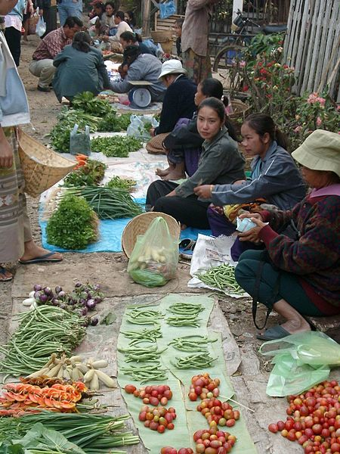

ផ្សារ​មួយ​នៅ​ហ្លួង​ព្រះ​បាង វិថីមួយនៅហ្លួងព្រះ​បាង
ផលិតផល​ក្នុង​ស្រុក​ពាក់​កណ្ដាល បាន​ពី​វិស័យ​កសិកម្ម​ដែល​ប្រើ​ប្រាស់​ប្រជាជន​ ៨០% របស់​ប្រទេស។ ប្រទេស​លាវ​ជា​ប្រទេស​ដែល​មាន​ផ្ទៃ​ដី​ដាំ​ដុះ​អចិន្ត្រៃយ៍​តិច​ជាង​គេ​នៅ​ ក្នុង​មហាអនុតំបន់មេគង្គ។ ផ្ទៃ​ដី​ដាំ​ដុះ​មាន​តែ ៤,០១% ចំណែក​ផ្ទៃ​ដី​ដាំ​ដុះ​អចិន្ត្រៃយ៍ មាន​តែ ០,៣៤% ប៉ុណ្ណោះ។ ស្រូវ​ជា​ដំណាំ​សំខាន់​ជាង​គេ ដែល​ប្រើ​ប្រាស់ ៨០% នៃ​ផ្ទៃ​ដី​ដាំ​ដុះ​សរុប។ ប្រហែល ៧៧% នៃ​ស្រែ​ចម្ការ​ឡាវ​ផ្ដល់​ទិន្នផល​សម្រាប់​តែ​តាម​គ្រួសារ​ប៉ុណ្ណោះ។ តាម​រយៈ​កំណែ​ទម្រង់​សេដ្ឋកិច្ច​រួម​ មានការ​អភិវឌ្ឍ​ពូជ​ស្រូវ ឡាវ​បាន​រក​លំនឹង​រវាង​ការ​នាំ​ចេញ​និង​នាំ​ចូល​អង្ករ​បាន​ជា​លើក​ដំបូង​នៅ​ ឆ្នាំ ១៩៩៩។ ពី​ឆ្នាំ ១៩៩០ ដល់ ២០០៥ ផលិតផល​អង្ករ​កើន​ឡើង​ពី ១,៥ លា​នតោន មក ២,៥ លាន​តោន។ ប្រទេស​លាវ​ប្រហែល​ជា​ប្រទេស​ដែល​មាន​ពូជ​ស្រូវ​ច្រើន​ប្រភេទ​ជាង​គេ​ក្នុង​ មហា​អនុ​តំបន់​មេគង្គ។ តាំង​ពី​ឆ្នាំ ១៩៩៥ មក រដ្ឋាភិបាល​ឡាវ​បាន​សហការ​ជា​មួយវិទ្យាស្ថានស្រាវជ្រាវពូជស្រូវអន្តរជាតិ (International Rice Research Institute (IRRI) ) ដើម្បី​ប្រមែ​ប្រមូល​គំរូ​គ្រាប់​ពូជ​រាប់​ពាន់​ប្រភេទ​ ដែល​គេ​រក​ឃើញ​នៅ​ប្រទេស​លាវ។
សេដ្ឋកិច្ច​ឡាវ​ទទួល​ជំនួយ​ពី​មូលនិធិ​រូបិយប័ណ្ណ​អន្តរជាតិ និង​ប្រភព​អន្តរជាតិ​ដទៃ​ទៀត និង​ពី​ការ​វិនិយោគ​ទុន​ពី​បរទេស​ក្នុង​វិស័យ​កែ​ច្នៃ​អាហារ​និង​រ៉ែ (ជា​ពិសេស ទង់ដែង​និង​មាស) ។ វិស័យ​ទេសចរណ៍​ជា​ឧស្សាហកម្ម​រីក​ចម្រើន​លឿន​ជាង​គេ​នៅ​ប្រទេស​លាវ។ តែ​ទោះ​ជា​យ៉ាង​ណា​ក្តី សេដ្ឋកិច្ច​ឡាវ​ត្រូវ​បាន​គំរាម​កំហែង​យ៉ាង​ធ្ងន់​ធ្ងរ​ពី​បាតុភូត​លំហូរ​ ចេញ​នូវ​ធន​ធាន​មនុស្ស។ តាម​ការ​សិក្សា​មួយ​នៅ​ឆ្នាំ ២០០៥ របស់​ធនាគារពិភពលោក បាន​រាយ​ការណ៍​ថា ៣៧% នៃ​អ្នក​ចេះ​ដឹង​របស់​ឡាវ​រស់​នៅ​បរទេស។

ប្រជាជន​និង​សាសនា
៦៩% នៃ​ប្រជាជន​ឡាវ​ជា​ជន​ជាតិ​លាវ។ ក្រុម​នេះ​កាន់​កាប់​តំបន់​ទំនាប និង​ដើរ​តួ​នាទី​ចម្បង​ក្នុង​វិស័យ​នយោបាយ​និង​វប្បធម៌។ ជន​ជាតិ​លាវ​ស្ថិត​ក្នុង​អំបូរ​ជនជាតិ​តៃ ដែល​បាន​ធ្វើ​ដំណើរ​មក​ពី​ចិន​នៅ​ដើម​គ្រិស្តសករាជ។ ៨% ទៀត​ដែល​នៅ​តំបន់​ទំនាប​ដែរ រួម​គ្នា​ជា​មួយ​ជន​ជាតិ​លាវ​បង្កើត​ជា ឡាវ​លុំ (លាវ​ទំនាប)។ អ្នក​ស្រុក​ភ្នំ​និង​ជន​ជាតិ​ភាគ​តិច​នៅ​ប្រទេស​ឡាវ​ មាន ជន​ជាតិ​ហ្មុង (មៀវ) ជន​ជាតិ​យ៉ាវ (មៀន) ជន​ជាតិ​តៃ​ដាំ (តៃ​ខ្មៅ) ជន​ជាតិ​​ដាវ ជន​ជាតិ​សាន (ថៃ​ធំ) និង​ជន​ជាតិ​និយាយ​ភាសា​ទីបេ-ភូមា​ជា​ច្រើន​ទៀត ឃើញ​មាន​រស់​នៅ​តំបន់​ដាច់​ស្រយាល​នៃ​ប្រទេស​ឡាវ។ កុលសម្ព័ន្ឋ​ភ្នំ​ចម្រុះ​ជាតិ​សាសន៍ វប្បធម៌​ និង​ភាសា ឃើញ​មាន​រស់​នៅ​ភាគ​ខាង​ជើង រួម​មាន​ជន​ជាតិ​លួ និង​ជន​ជាតិ​ឃ្មុ ដែល​ជា​ជន​ជាតិ​ដើម​នៅ​ឡាវ។ បច្ចុប្បន្ន ជន​ជាតិ​លួ​ស្ថិត​ក្នុង​សភាព​ជិត​ផុត​ពូជ។ ជន​ជាតិ​ដើម​ទាំង​នេះត្រូវ​គេ​ដាក់​ឈ្មោះ​ថា ឡាវស៊ូង (ឡាវលើ)។ នៅ​ភាគ​កណ្ដាល​និង​តំបន់​ភ្នំ​ភាគ​ខាង​ត្បូង ជា​កុលសម្ព័ន្ឋ​មន-ខ្មែរ ដែល​គេ​ដាក់​ឈ្មោះ​ថា ឡាវ​ថឺង (ឡាវ​ជម្រាល​ភ្នំ)។ ក្រុម​ជន​ជាតិ​ចិន​និង​វៀតណាម​ច្រើន​មាន​នៅ​ទី​ក្រុង។
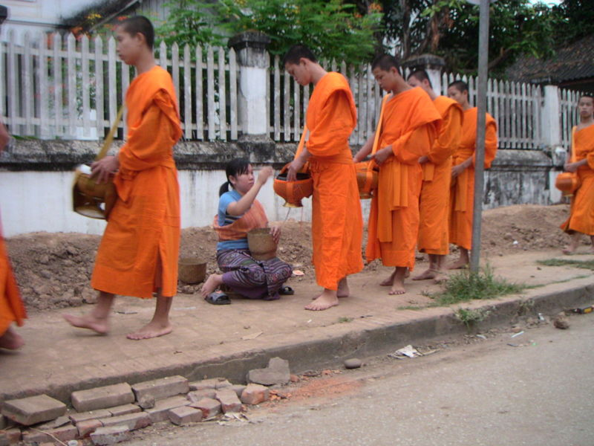
យុវតី​ម្នាក់​នៅ​ក្នុង​ពិធី​បុណ្យ​ជួប​ជុំ​ជន​ជាតិ​ហ្មុង​នៅ​ហ្លួង​ព្រះ​បាង ព្រះសង្ឃ​និមន្តបិណ្ឌបាត​នៅ​ប្រទេស​លាវ
វប្បធម៌
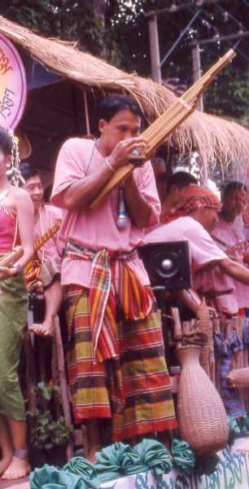
ព្រះ​ពុទ្ឋសាសនា​ថេរវាទ​មាន​ឥទ្ឋិពល​ជា​ចម្បង​ដល់​វប្បធម៌​លាវ ដែល​បញ្ជាក់​ឲ្យ​ឃើញ​តាម​រយៈ​ភាសា វត្ត​អារាម សិល្បៈ អក្សរសាស្ត្រ ជា​ដើម។ ទោះ​ជា​បែប​នេះ​ក្ដី ធាតុ​ផ្សំ​នៃ​វប្បធម៌​លាវ​មួយ​ចំនួន មាន​មុន​ការ​មក​ដល់​នៃ​ព្រះ​ពុទ្ឋសាសនា។ តួ​យ៉ាងដូច​ជា គែន ដែល​ជាឧបករណ៍​តន្ត្រី​របស់​ជាតិ មាន​កំណើត​តាំង​ពី​បុរេប្រវត្តិ​មក​ម៉្លេះ។ប្រទេស​លាវ​មាន​បេតិកភណ្ឌ​ពិភព​លោក​ចំនួន ២ គឺ ហ្លួង​ព្រះ​បាង​ និង​វត្តភូ។ស្រូវ​ជា​អាហារ​ចម្បង​នៅ​ប្រទេស​លាវ។ ហេតុ​នេះ​មាន​ពិធី​សាសនា​និង​ប្រពៃណី​ជា​ច្រើន​ទាក់​ទិន​នឹង​ការ​បង្ក​ បង្កើន​ផល​ស្រូវ ដែល​កុលសម្ព័ន្ឋ​នានា​តែង​ប្រតិបត្តិ។ ឧទាហរណ៍ អ្នក​ស្រែ​ជន​ជាតិ​ឃ្មុ​នៅ​ហ្លួង​ព្រះ​បាង​ដាំ​ស្រូវ​ប្រភេទ​ខាវកាំ​ក្នុង​ បរិមាណ​តិច​តួច​មួយ​នៅ​ក្បែរ​ខ្ទម​ ជា​ការ​រំលឹក​គុណ​ដល់​មាតា​បិតា​របស់​គេ​ដែល​បាន​ចែក​ឋាន​ទៅ ឬ​ក៏​ដាំ​នៅ​ក្បែរ​ភ្លឺ​ស្រែ​ដើម្បី​បញ្ជាក់​ថា មាតា​បិតា​របស់​គេ​នៅ​មាន​ជីវិត។

Reference
http://www.wikipedia.org/wiki/Geography_of_Laos
http://www.wikipedia.org/wiki/Laos

